Nimi: ___________________________

Sijamuodot
7. luokat
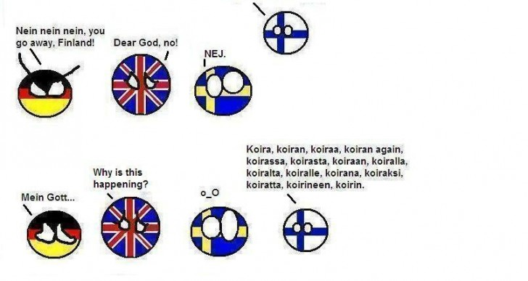
Kevät 2021
SIJAMUOTO | PÄÄTTEET | Kysymyssanoja | Esimerkki
- nominatiivi | ei tunnusta / -t | kuka, mikä, millainen; ketkä, mitkä, millaiset | koira, koirat
- genetiivi | -n, -en, -in,  -den, -ten, -tten | kenen, minkä, keiden | koiran, koirien
- partitiivi | -a, -ä, -ta, -tä | ketä, mitä, keitä | koiraa, koiria
- essiivi | -na, -nä | kenenä, minä, millaisena | koirana,  koirina
- translatiivi | -ksi (-kse) | keneksi, miksi, millaiseksi | koiraksi,  koiriksi
- inessiivi | -ssa, -ssä | kenessä, missä, millaisessa | koirassa,  koirissa
- elatiivi | -sta, -stä | kenestä, mistä, millaisesta | koirasta,  koirista
- illatiivi | mm. -Vn,  -seen, -hVn | keneen, mihin, millaiseen | koiraan,  koiriin
- adessiivi | -lla, -llä | kenellä, millä, millaisella | koiralla,  koirilla
10. ablatiivi | -lta, -ltä | keneltä, miltä, millaiselta | koiralta,  koirilta
11. allatiivi | -lle | kenelle, mille, millaiselle | koiralle,  koirille
12. komitatiivi | -ine | kenen/minkä kanssa | koirineen
13. instruktiivi | -in, -n | miten | käsin
14. abessiivi | -tta, -ttä | mitä ilman? | koiratta
15. akkusatiivi | -t | kenet | hänet
NOMINATIIVI-, PARTITIIVI- JA GENETIIVITEHTÄVIÄ

1. a) Etsi reseptistä nominatiivit ja partitiivit. Kirjoita sijamuoto sanan yläpuolelle.
b) Merkitse sanan yläpuolelle myös yksikkö (y.) tai monikko (m.).
1. Mittaa sokeri ja vesi kattilaan.
- Keitä seosta hiljalleen noin 25 minuuttia eli kunnes se hieman sakenee.
- Lisää joukkoon piparminttuöljy. Ota kattila pois liedeltä.
- Nosta teelusikalla pieniä nokareita voipaperille tai tasapohjaiseen astiaan.
- Jos seos jähmettyy kattilaan, lisää noin ½ rkl vettä ja keitä kunnes seos on tasaisen sakeaa.
- Pursota jähmettyneiden makeisten pinnalle vesihauteessa sulatettua suklaata.
Minttunapit

1 pkt tomusokeria
1 dl vettä
1 – 2 pisaraa piparminttuöljyä
n. 50 g taloussuklaata

2. Selitä seuraavien lauseiden erot.

- Minä luen kirjaa. b) Minä luen kirjoja. c) Minä luen kirjan. d) Minä luen kirjat.

________________________________________________________________________________
________________________________________________________________________________
________________________________________________________________________________

3. a) Alleviivaa genetiivit seuraavasta tekstistä. b) Erota genetiivin sijapääte.

Perheemme osti viime kesänä vanhan kesämökin, jonka aiomme kunnostaa tänä kesänä. Tehtävää riittää, sillä kesämökin katto vuotaa ja kuistin alta löytyi hiiren pesä. Näimme hiiren poikasineen jo heti ensimmäisellä käynnillä. Hiiriperheelle taitaa piakkoin tulla muutto eteen, sillä emme halua pitkähäntiä naapuriksemme. Niiden kotia on kyllä sääli hävittää.

4. Alleviivaa seuraavasta runosta kaikki nominatiivit, genetiivit ja partitiivit. Merkitse sanan kohtaan sijamuodon lyhenne.

Jos minä hieman
mietin
näine huppuineni

Minä osaan olla
lossivahdin kalossi
ja postimiehen laukku,
hiiren pieru purkissa
ja pulloon pantu haukku
tai onnimannin matikka
tai jalkapatikka
tai Kauppatorin ratikka
ilman kuskia.
Eikä tule tuskia
jos olen tikkataulu
tai Mäntän miesten kuorossa
se kaikkein veltoin laulu.

Osaan olla lampussa
se lanka joka hehkuu
tai yksi haiven hampussa
tai pöly turvepehkuun
jos on tarpeen, minä olen se,
tai tätä kirjaa lueksiva
lättäjalkaenonne.

Ilpo Tiihonen, Antero Vipuliini ja taikatakki

5. Taivuta sanat genetiivissä ja partitiivissa. Muodosta molemmista yksikkö- ja monikkomuodot.

y. nominatiivi | y. genetiivi | m. genetiivi | y. partitiivi | m. partitiivi
lammas
maa
sammal
siili
tiili
kuusi (6)
kuusi (puu)
vuori (takin)
vuori
PAIKALLISSIJAT

Sisäpaikallissijat

1. Alleviivaa ja nimeä paikallissijat tekstistä:

Hyppäsin reippaasti kylmään veteen, mutta pomppasin yhtä reippaasti järvestä
maalle, sillä vedessä en kärsinyt olla hetkeä kauemmin.

2. Muodosta kuvan perusteella lauseita, joissa käytät sisäpaikallissijoja.

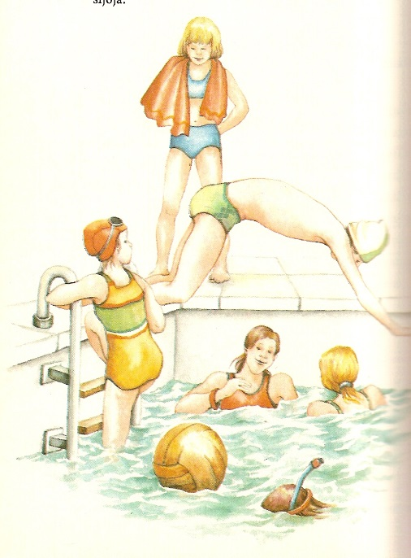

3. Muuta sanat tuo rikkinäinen reppu

yksikön inessiiviin: ________________________________________
monikon elatiiviin: ________________________________________
yksikön elatiiviin: ________________________________________
yksikön illatiiviin: ________________________________________
monikon illatiiviin: ________________________________________

Ulkopaikallissijat
1. Alleviivaa ja nimeä paikallissijat tekstistä:

Rannalla sieppasin pyyheliinan oksalta ja juoksin suin päin lämpimän saunan lauteille. Lauteilta uskalsin pois vasta kymmenen minuutin kuluttua.

2. Merkitse seuraavien sanojen sijamuodot. Erota pystyviivalla sijapäätteet.
pojilla ______________________________
koirille ______________________________
näiltä ______________________________
kukkulalla ______________________________
siltä ______________________________
mille ______________________________

3. Muodosta kuvasta lauseita, joissa käytät ulkopaikallissijoja.

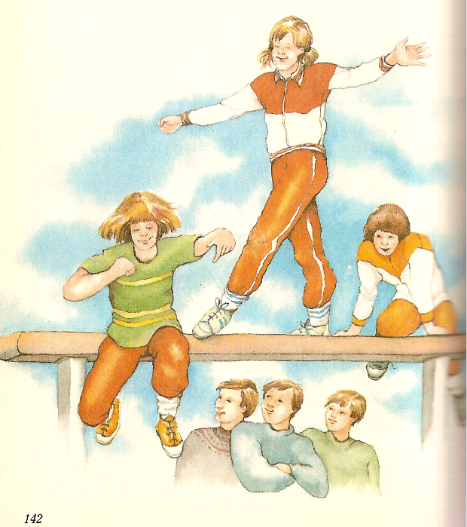

4. Tunnistatko paikallissijat? Alleviivaa ne lauseista.

- Äiti leipoo tuvassa piirakoita.
- Piipusta nousee savu.
- Joko voin nostaa piirakat uuniin?
- Nurmikolla kukoistavat krookukset.
- Viimeisetkin lumet ovat sulaneet pihalta.
- Parvi varpusia istahti katon harjalle.

- Täydennä teksti sopivilla paikallissijoissa olevilla sanoilla.

Herätyskello pirisi ……………………………….. .Anu ojensi kätensä ………………………………….. päin. Kellon ääni värisi vielä ……………………………………………. . Anu nosti pörröisen päänsä ……………………………………. Hetken hän ajatteli vaipua takaisin ………………………………………….., mutta piti kuitenkin kiinni ……………………………… nousta aikaisin. Yhtäkkiä kuului ………………………………………….. koputusta. Hätääntyneenä Anu etsi …………………………………….. jotain vaatetta. Kuka kumma …………………………………………. voisi olla?

- Poimi tekstistä paikallissijat alla oleville viivoille.

Ruokasalissa oli hiljaista. Keittiöstä kuului emäntien iloista juttelua. Ruokailuun oli vielä aikaa. Pöydillä ei ollut liinoja. Ruokasali näytti ankealta. Oli selvää, että sille piti tehdä jotakin.

iness. ………………………………………
adess. …………………………………………
elat. ………………………………………
ablat. …………………………………………
illat. ………………………………………
allat. …………………………………………
Kaikki sijamuodot

- Nimeä seuraavien sanojen sijamuodot. Erota sijapääte pystyviivoin.

- kukon __________________________________________
- hevosta __________________________________________
- oppineiden __________________________________________
- nuoruudessaan__________________________________________
- koiranakin __________________________________________
- koteihin __________________________________________
- autoitta __________________________________________
- urheilijallekaan__________________________________________
- sinisiksi __________________________________________
- sammakkoako? __________________________________________
- talostamme __________________________________________

- Korvaa seuraavissa lauseissa olevat alleviivatut ilmaukset yhdellä sanalla. Kirjoita käyttämäsi sijamuodon perään, mikä sija se on.

- Kun olin pieni, kävin usein taidenäyttelyissä.
_____________________________________________________________________________
- Pakkasella ei kannata mennä ulos ilman pipoa.
_____________________________________________________________________________c) Herra Hyttynen kulkee puistossa labradorinnoutajiensa kanssa.
_____________________________________________________________________________d) Jos olisin opettaja, olisin aina ystävällinen oppilailleni.
_____________________________________________________________________________

- Muodosta sanasta jalka pyydetyt muodot.
- y. abess. __________________________________________
- m. instr. __________________________________________
- m. komit. __________________________________________
- m. abess. __________________________________________
- Taivuta sanaa ruusu seuraavissa sijamuodoissa:
a) y. nom. _______________________________
b) y. gen. _______________________________
c) m. part. _______________________________
d) y. ess. _______________________________
e) y. elat. _______________________________
f) m. illat. _______________________________
g) y. adess. _______________________________
h) y. ablat. _______________________________
i) m. allat. _______________________________
j) y. abess. _______________________________
k) m. komitat. ______________________________

5. a. Merkitse sijamuoto ja luku (yksikkö/monikko).
b. Erota sanoista sijapääte pystyviivalla.

esim. maantierosvo/lla y. adess.
järveä ________________________________________
kaksi ________________________________________
palkkaasi ________________________________________
päivä ________________________________________
kalasta ________________________________________
veloitta ________________________________________
valasta ________________________________________
maaleille ________________________________________
sydän ________________________________________
mailassani ________________________________________

- Muodosta sanasta jalka pyydetyt muodot.

- y. abess. __________________________________________
- m. instr. __________________________________________
- m. komit. __________________________________________
- m. abess. __________________________________________

- Abessiivi, komitatiivi, instruktiivi – mikä näistä sijamuodoista on kyseessä?

rahoitta ____________________
käsin ____________________
koirineen ____________________
leivättä ____________________
matkoineen ____________________
kunniatta ____________________
paljain jaloin____________________
koditta ____________________

- Keksi lause, jossa esiintyy a) abessiivi, b) instruktiivi ja c) komitatiivi.

a) ______________________________________________________________________________

b) ______________________________________________________________________________

c) ______________________________________________________________________________

- Yliviivaa sanoista ne, jotka eivät ole samassa sijamuodossa kuin lihavoitu esimerkkisana.

a) halla hilla pihalla alla villa maalla
b) purkin kurkin kurkun turkin siilin purin
c) omenaa kauraa nauraa oppilasta lomasta aivasta
d) nuorena etana kolmena lakana sinuna omena
e) sumuksi juoksi muuksi luuksi suksi susiksi
- Poimi seuraavasta tekstistä kaikki nominatiivit, genetiivit ja partitiivit ja ryhmittele ne viivoille oikeaan kohtaan.

Englantilaisen taidemaalari William Hogarthin maalaus Grahamin sisarukset on täynnä hauskoja yksityiskohtia. Kuvan oikeassa laidassa istuu Richard, joka viihdyttää häkkilintua soittorasiallaan.
Henrietta tanssii vieressä musiikin säestyksellä, ja heidän isosiskonsa kiusoittelee pikkuista Annaa kirsikoilla. Juovikas kissa pojan tuolin takana tuijottaa lintua nälkäisesti.

Nominatiivit: ____________________________________________________________________
________________________________________________________________________________
Genetiivit: ______________________________________________________________________
________________________________________________________________________________
Partitiivit: _______________________________________________________________________
________________________________________________________________________________

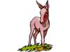
- Muodosta sanasta maalaus pyydetyt sijamuodot.

a) monikon nominatiivi ________________________________________
b) yksikön genetiivi ________________________________________
c) monikon partitiivi ________________________________________
d) monikon genetiivi ________________________________________
e) yksikön partitiivi ________________________________________

- Täydennä seuraava teksti kirjoittamalla aukkokohtiin suluissa olevasta sanasta essiivi- tai translatiivimuoto.

William Hogarthia kutsutaan usein Britannian maalaustaiteen _______________________ (isä).
____________________(suosittu) ________________________ (maalari) hän joutui kokemaan myös suosion haittapuolia: hänen taideteoksensa levisivät laajalle _____________________ (luvattomat) _______________________ (kopiot). Hän ryhtyikin aktiivisesti ajamaan tekijänoikeuslakia taiteilijoiden _____________________ (suoja).

- Alleviivaa tekstistä kaikki paikallissijat ja ryhmittele ne viivoille.

Henri Rousseaun maalauksessa Nukkuva mustalaisnainen tyttö nukkuu kuun valaisemalla aavikolla. Hänellä on matkasauva kädessään, ja hänen vieressään hiekalla on mandoliini ja vesiruukku.
Tyttö jatkaa rauhallisena untaan, vaikka suuri leijona nuuskii hänen hiuksiaan. Sekä leijonasta että tytöstä huokuu unenomainen salaperäisyys. Värit hehkuvat puhtaina taivaalta loistavan täysikuun kirkkaassa valossa. Maalauksen katsojalta unohtuvat arki ja kiireet, ja hänelle jää rauhallinen ja hyvä olo.

inessiivit: _____________________________________________________________________
________________________________________________________________________________
elatiivit: _____________________________________________________________________
________________________________________________________________________________
illatiivit: _____________________________________________________________________
________________________________________________________________________________
adessiivit: _____________________________________________________________________
________________________________________________________________________________
ablatiivit: _____________________________________________________________________
________________________________________________________________________________
allatiivit: _____________________________________________________________________
________________________________________________________________________________

- Korvaa alleviivatut ilmaukset yhdellä sanalla (jollakin sijamuodolla). Kirjoita myös muodon nimi.

Esim. Jos olisin sinä, menisin lääkärin puheille. sinuna (essiivi)

a) Kun olin pieni, unelmoin ikiomasta ponista. ____________________________________
b) Pakkasella ei ulkona pärjää ilman pipoa. ____________________________________
c) Herra Pöntinen käveli ympäriinsä laukkujensa kanssa. _________________________
d) Jos olisin presidentti, lisäisin koulujen määrärahoja. _________________________

- Poimi tekstistä yksi esimerkkisana kustakin sijamuodosta.

Thomas Eakinsin maalauksessa Soutajat nuorukaiset kiskovat airoja kaksin käsin. Heidän ilmeestään kuvastuu päättäväisyys. Joen vesi kimmeltää kirkkaana. Vene vahvoine soutajineen etenee vaivatta ja saapuu pian maaliin. Paljon yleisöä on kokoontunut rannoille. Kannustushuutoja kuuluu laitureilta ja laivoista. Taivaalla leijuu kevyitä kumpupilviä eikä ole pelkoa, että tuuli yltyisi myrskyksi.

nominatiivi ___________________________
genetiivi ___________________________
partitiivi ___________________________
essiivi ___________________________
translatiivi ___________________________
inessiivi ___________________________
elatiivi ___________________________
illatiivi ___________________________
adessiivi ___________________________
ablatiivi ___________________________
allatiivi ___________________________
abessiivi ___________________________
komitatiivi ___________________________
instruktiivi ___________________________

